危化品装车本质安全防护系统
（流程化控制体系）
技
术
方
案
供货单位：上海卯金刀电子科技有限公司
联系方式：沈金成15618938126

【项目背景介绍】
加快装卸作业本质安全化进程

目前在液体危化品的装卸过程中常会出现的安全事故有以下几种：
(1)、装卸车过程中静电接地夹与槽车连接异常时，槽车未能正确接地，导致爆炸或火灾的安全事故;
(2)、装车过程中没有配置溢油开关，流量计出现计量异常时，导致冒罐的安全事故;
(3)、装卸车过程中底装鹤管与槽车的连接不到位，启动装卸后由于液体压力产生鹤管脱落，导致液体泄漏的安全事故，特别是液化气装卸车如果产生类似情况，后果是非常严重的;
(4)、装卸车过程中司机未在前后轮后面摆放三角木，导致溜车的安全事故;
(5)、装卸车结束后静电接地夹、鹤管未归位时，司机把槽车开走，导致静电接地电缆或鹤管拉断的安全事故;
(6)、装卸车结束后，与司机产生了纠纷，在未解决纠纷的情况下，司机擅自开车离开，导致不可预测的安全事故;
从以上产生事故的过程来看，加强管理、严格操作流程已经无法做到万无一失;从产生的后果来看，任何一种事故的产生带来的后果都是不可想象的，一个是发生爆炸，一个是人身损害(烧伤、腐蚀、中毒等)。那么如何为液体危化品的安全装卸提供有效的保障呢?根据我们多年从事液体危化品装卸过程的安全设计及应用来看，必须结合当前的自控技术，引入先进的安全技术以及各种智能传感器，设计一套完整带安全联锁的自控装卸系统。
下面从安全联锁自动控制装卸的车角度介绍上海卯金刀装车系统的配套设备及方案。
配套设备主要以下几种
(1)、静电溢油保护器：它包含静电接地夹、溢油开关以及控制器，它能自动判断接地是否异常，装车过程是否溢油，一旦出现异常立刻把报警信号输出到装车仪或其它自控系统，与阀门、泵实现联锁并产生声光报警，有效避免了第1~2种安全事故。
(2)、鹤管归位器：它包含顶装及底部装车鹤管归位器，它能自动判断鹤管的归位状态，并把检测到的状态信号输出到装车仪或其它自控系统，有效避免了第5种安全事故。
(3)防爆挡车器：它包含了防爆挡车器控制器及道闸，由装车仪的根据装车过程实现自动落闸及抬闸，有效避免了第5种安全事故。
(4)钥匙管理器：把槽车钥匙插入到一个钥匙控制盒，管理器能判断钥匙是否插入槽位，并把信号接入到装车仪，装车仪根据装车过程自动控制钥匙管理器门的开关，有效避免了第3种及第5种安全事故。
(5)溜车报警器：它由控制器及可伸缩钢丝组成，钢丝连接槽车，当槽车产生移动时，控制器产生报警信号，接入装车仪，由装车仪紧急停车装车，有效避免了第4种安全事故。
(6)鹤管底部装车鹤管连接检测器：它可以方便安装到鹤管端的快速接头，当与槽车连接时，能判断连接是否异常，并把异常信号接入装车仪，由装车仪根据信号状态确定是否停止装车，有效避免了第6种安全事故。
(7)人体静电释放报警器：它由静电释放球及报警器组成，在司机操作装车前必须接触人体静电释放报警器，检测信号接入装车仪，如果司机未能接触，装车仪禁止启动装车，有效避免了安全事故产生后因为静电导致爆炸的事件。
(8)语音提示控制器：它通过RS485通讯连接装车仪，能播放200多条语音记录，可以实现报警信息汇总后的统一播放，报警内容明确，避免一个装车位多种设备的语音报警干扰。
实现安全联锁自动装车的操作步骤
第一步、在司机把车停在装车位后，接触人体静电释放报警器;
第二步、把钥匙插入钥匙管理器，并把门关起;
第三步、连接静电接地夹、溢油开关、鹤管归位器、鹤管连接检测器以及溜车报警器;
第四步、启动装车，装车仪会判断前三步各设备的检测信号，只要有一个步骤操作不正确，都无法启动装车过程，同时会产生语音提示，检测都正常后，装车仪会给防爆挡车器发指令落闸，然后开阀启泵开始装车过程;
第五步、装车过程中会实时监控静电接地夹、溢油开关、鹤管归位器、鹤管连接检测器以及溜车报警器的状态，一旦有异常，立刻自动停止装车过程;
第六步、装车完成后，司机拆卸静电接地夹、溢油开关、鹤管以及溜车报警器等设备，装车仪会实时监测各设备的信号状态，拆卸正常，装车仪会输出信号到钥匙管理器，自动把门打开，并把防爆挡车器的道闸抬起，司机才可以开车离开装车位。

涉及装卸的危险化学品生产、储存等企业，应当安装使用智能装卸系统，利用联锁自动控制技术，针对可燃液体等危险化学品，将运输介质符合性检查、人车静电释放、防满溢、油气回收、可燃气体泄漏检测与定量装车系统报警联锁，确保装卸作业安全可控。可燃液体装车方式逐步由上部装车改为下装，同步实施运输车辆罐体装卸接口改造，提升安全和环保水平。企业要对危险化学品装卸环节安全风险进行监测预警和综合研判，相关数据应当接入有关部门的安全生产风 险监测预警系统。
（省应急厅、省交通运输厅、省生态环境厅、 省市场监管局按照职责分工负责）
实现流程管理控制
装车本质安全联锁包括：人体静电释放联锁、钥匙管理联锁、车体静电及防溢流联锁、鹤管归位联锁、可燃气体报警联锁、气相流量监测联锁。
在装车本质安全联锁严谨的流程控制管理下，当任一步骤操作错误时，系统均会报警提示，无法正常发油，能有效解决拉断鹤管、扯断插头线、忘记释放人体静电、液体溢出、静电接地不良、油气回收不工作等问题，以保证全过程操作安全。
操作全程带有声光提示，员工按提示操作即可，简单、智能、全自动，使用体验大幅提升。

【顶部底部发油标准流程操作】
机柜式防溢流防静电联锁控制系统（包含静电夹联锁，API底部插头联锁，人体静电释放联锁，智能钥匙管理联锁，全程语音提示）
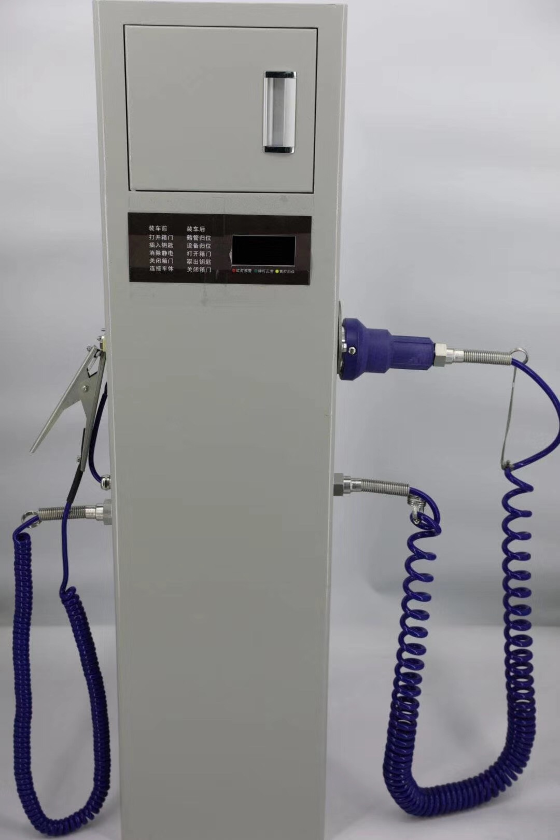
★功能介绍：
防溢流防静电控制器是专门为槽罐车付油系统设计，能有效防止液体流出并保证静电接地电阻符合安全标准的仪器，一体式防溢流防静电控制器可选配人体静电联锁、钥匙管理联锁、鹤管归位联锁、气相流量监测联锁、及可燃气体报警联锁。
防溢流防静电控制器系统通过传感器检测液位信号和静电接地信号，当液位超过预设位置或接地回路电阻超出规定阻值时，系统输出语音声光报警信号和文本显示供现场工作人员及时了解系统工作状态，同时输出继电器开关信号供付油系统控制。

★产品特点：
同时兼容国内外Scully、Liquip、Dixon、等品牌的防溢探杆；
插头组件符合API设计标准，兼容国内外符合API标准的车载插座；
确保车体到接地桩的静电接地电阻≤55Ω；
提供语音文本声光报警，更直观了解系统工作状态
继电器开关信号输出，接口容量10A、30VDC或10A、250VAC；

★技术参数：
工作电压：220VAC 工作电流：＜20mA
接地电阻：-40℃--60℃ 防护等级：IP65
检测电阻：＜55Ω 响应时间：＜1s
输出信号：继电器输出，常开常闭可选；10A、30VDC或10A、250VAC
API信号：兼容国内外Scully、Civacon、Liquip、Dixo等品牌
【可选分体式静电溢流控制系统+人体静电释放智能钥匙管理系统】
【顶部底部溢流静电保护器系统】
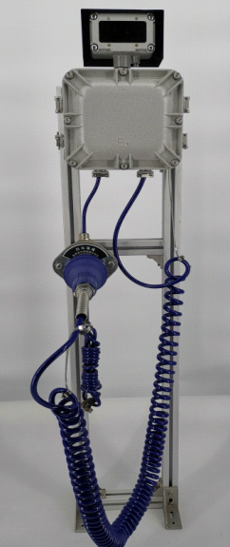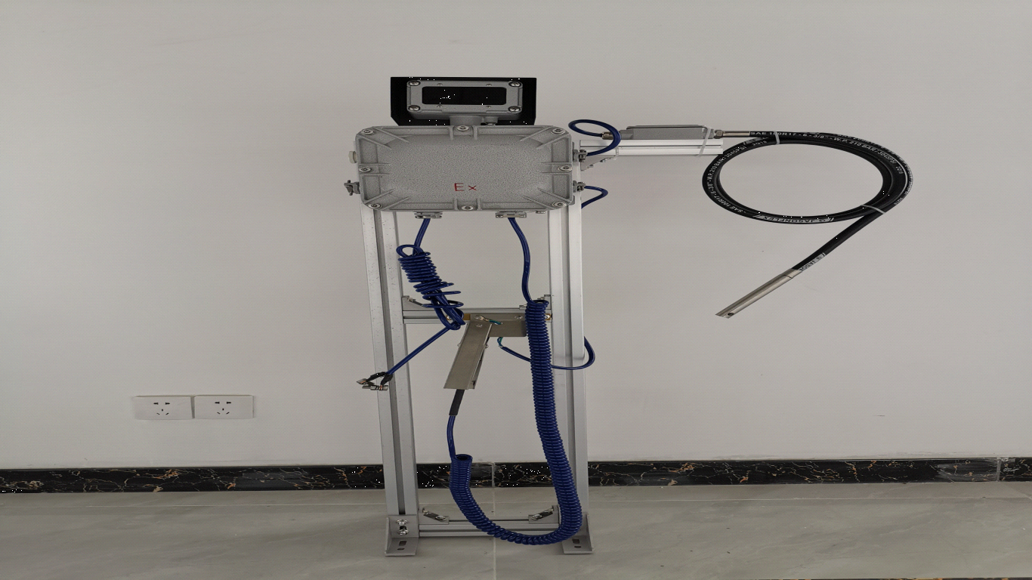
【人体静电释放智能钥匙管理系统】
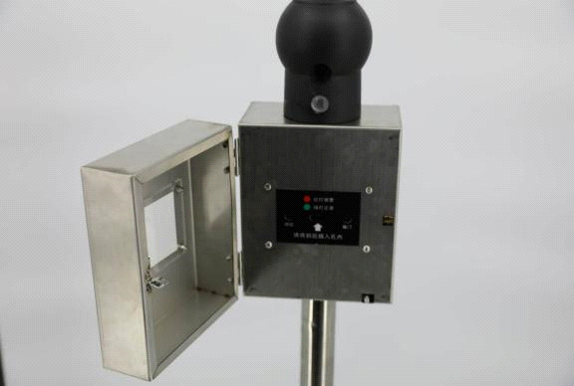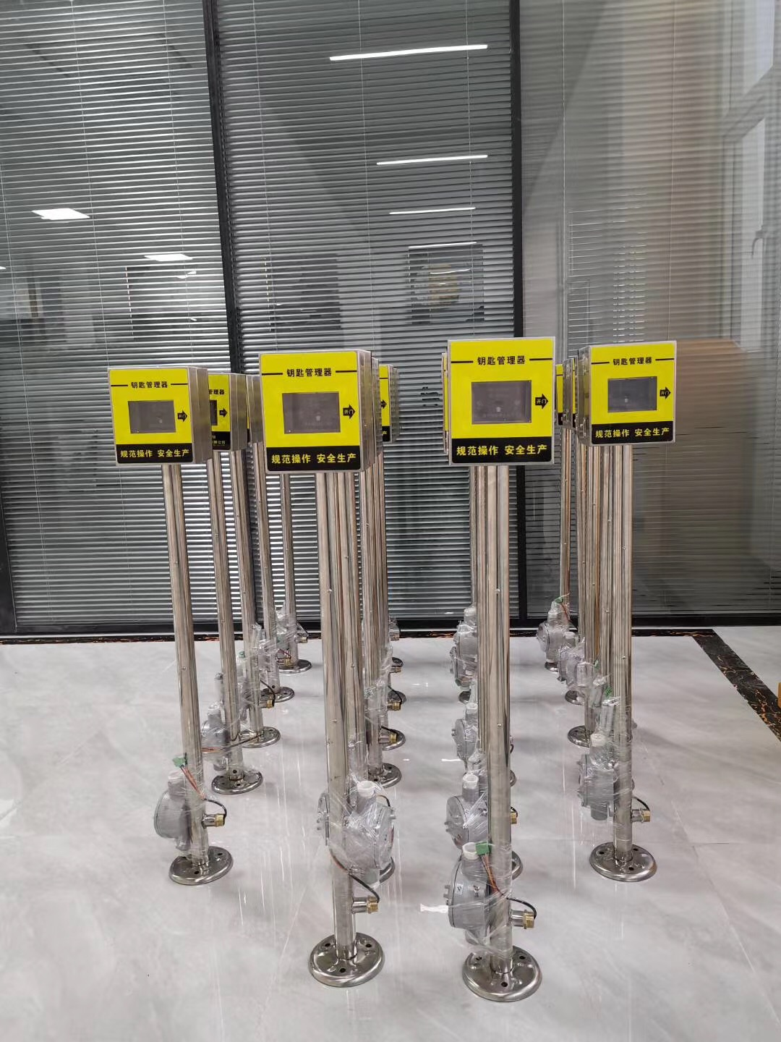

★功能介绍：
一体式人体静电钥匙管理器，用于解决石油化工危险场所中操作人员作业静电安全问题和罐车钥匙管理问题。智能钥匙管理器可以有效管理司机车钥匙，发油结束后才能启动车辆离开，设备体积小、安装容易，能大大节省设备成本和施工费用，是解决车辆进出发油台的简单易行方案。可独立提供语音提示操作流程功能，并输出开关量信号。完美兼容现场设备，无需淘汰任何在用产品。

★操作流程：
发油前，打开钥匙箱门，把电子钥匙插入，关闭钥匙箱门，然后释放人体静电，输出开关信号给批控仪，否则系统无法启动。发油结束后，静电夹、鹤管、插头等全部归位后，电子钥匙才能拔出，车辆方可启动；发油过程中，拔出钥匙，发油停止。

★技术参数：
工作电压：控制器内本安电源 | 触摸球直径：90mm
防爆等级：ExibIICT4 Ga | 产品高度：1.2m
接地电阻：<60Ω | 钢管直径：38mm
休眠电流：15μA | 钢管壁厚：1.0mm
工作电流：1mA | 报警方式：语音报警
承受静电压：±15KV

【鹤管归位器联锁系统】
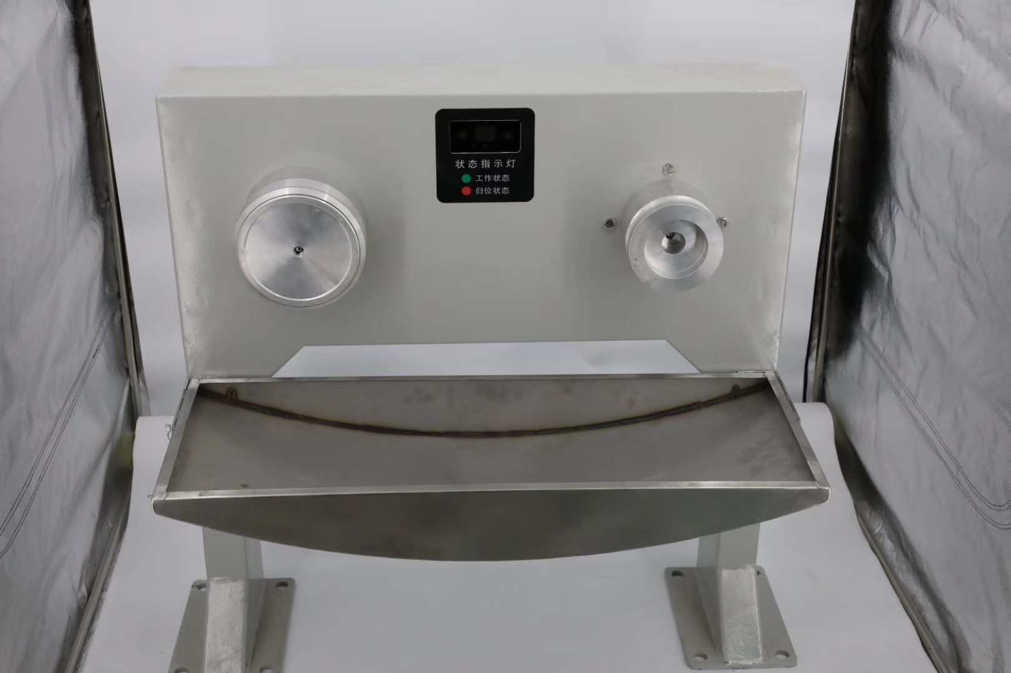
★功能介绍：
下装鹤管归位器是专为付油（卸油）系统设计的安全防护系统，规范操作，保护安全。
本产品设计参考以下国家标准：
GB3836.1-2010 爆炸性环境 第1部分：设Ⅰ通用要求
GB3836.1-2010 爆炸性环境 第2部分：由隔爆外壳“d”保护的设备
GB3836.1-2010 爆炸性环境 第4部分：由本质安全型“i”保护的设备
产品防爆标志位ExdiaIIBT6Gb

★工作原理：
本产品专为底部付油系统设计的安全防护系统。系统通过下装鹤管归位器（液相和气相）检测下装鹤管归位状态，供现场工作人员及时了解鹤管工作情况，同时通过主控制器输出开关量信号给定量装车系统。

★技术参数：
工作电压：220VAC/ 24VDC 工作电流：＜20mA
接地电阻：-40℃--60℃ 防护等级：IP65
报警方式：灯光指示 响应时间：＜1s
输出信号：继电器输出，常开常闭可选；5A、30VDC或10A、250VAC
检测路数：标准1路液相1路气相，最多可检测3路液相加1路气相

【气象流量监测联锁系统】
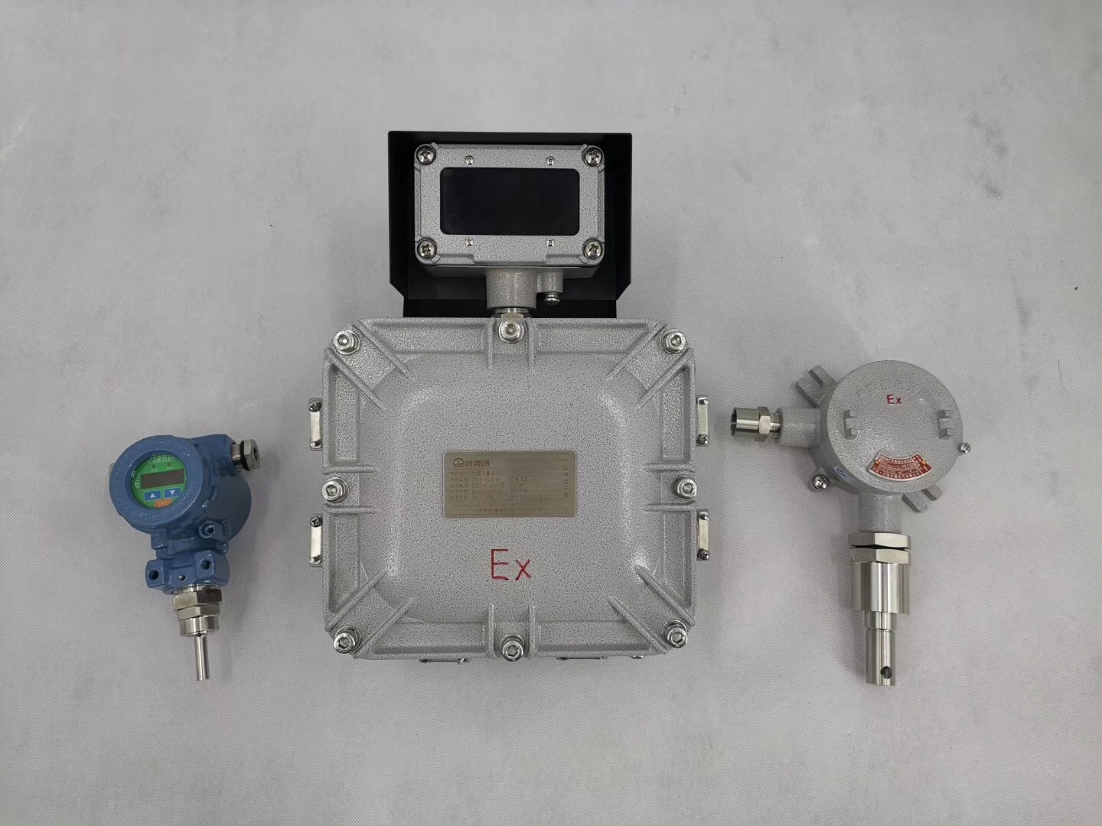

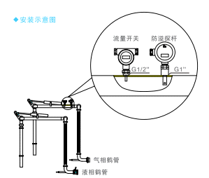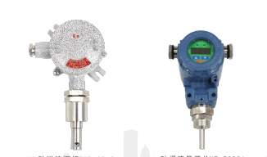
★产品概述：
①、应用范围
气相流量监测仪适用于油库、可燃气体及液化烃装卸平台油气回收系统的运行状况的实时监测，包括油气回收气相线路的流量监测、防溢流监测等，可有效保证油气回收系统的安全运行，保障装车作业安全。
②、系统简介
气相流量监测仪主要由防爆型热式流量开关、防溢流传感器及防爆控制器等组成，流量开关实现对气相线路回收气体的流量监控，并将流量信号输出至控制器进行处理，防溢流传感器检测气相鹤管是否有液体，控制器可及时输出报警信号溢油静电保护器或批量装车系统，及时采取安全措施，保证装车安全。
③、功能介绍
3.1流量监测：流量开关安装于油气回收系统气相线路支路上，可实时监测气相线路的流量情况，发油过程中当流量开关监测到气相线路流量数据参数异常时，及时输出信号至溢油静电保护器或定量装车系统处理，及时关闭付油阀门，停止付油，保证装车安全；
3.2液体检测：通过检测油气回收系统气相线内有无液体变化，当气相管道内出现液体并达到液位开关检测高度时，及时将报警信号传输至溢油静电保护器处理，供现场工作人员及时发现问题并处理。
★工作原理：

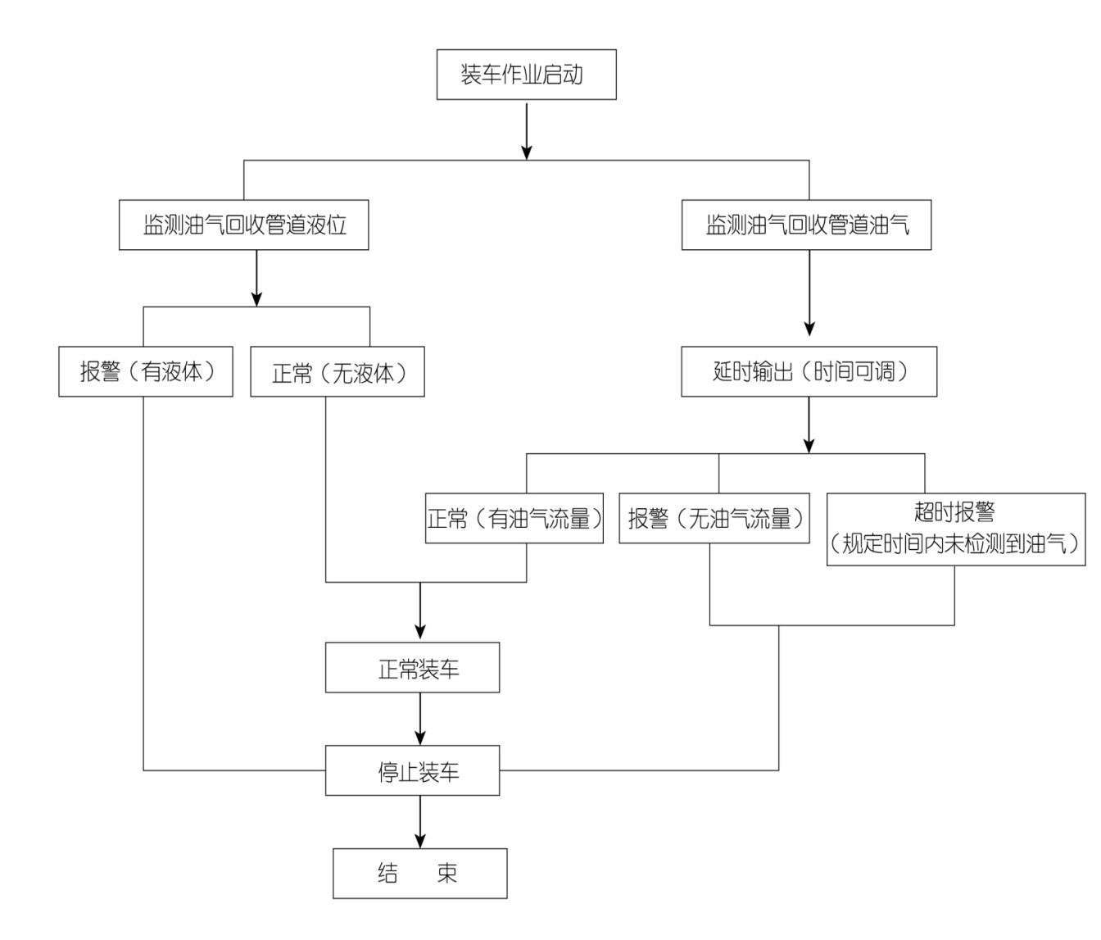
★技术参数：
附件名称 |  |  | 数量 | 技术参数
1 | 主控制器 |  | 1 | 1）工作电源：220V AC±10％或24V DC±10％  2）工作电流：< 500mA  3）工作温度：-40℃~60℃  4）响应时间：<1s  5）防护等级：IP65，防爆等级：Ex d ia IIBT4  6）报警方式：真人语音播报，含工作状态指示灯  7）输出信号：继电器输出，常开常闭可选；5A，30V DC或5A，250V AC  8）信号输入：开关量信号，无源节点  9）延时输出：时间可调（0-10min）
2 | 防爆流量开关 |  | 1 | 1）工作电源：24V DC±15%/100mA  2）工作温度：-40℃~60℃  3）报警方式：灯光指示  4）防护等级：IP67，防爆等级：Ex d IIC T6  5）接点容量：1A，220V AC 或2.5A，24V DC  6）灵敏度：可调
3 | 防溢流探杆 |  | 1 | 1）工作电源：8~15V DC本安电源  2）工作电流：<5mA  3）工作温度：-40~60℃  4）响应时间：<0.5s  5）防护等级：IP68，防爆等级：Ex ia IIB T6 Ga  6）工作原理：光学探测（OPTIC SENSOR）
4 | 安  装  附  件 | 防爆软管 | / | 根据产品规格型号配置
4 | 安  装  附  件 | 喉 箍 | / | 根据产品规格型号配置
4 | 安  装  附  件 | 护线槽 | / | 根据产品规格型号配置
4 | 安  装  附  件 | 焊接管箍 | / | 根据产品规格型号配置
4 | 安  装  附  件 | 安装支架 | / | 选 配

名称：可燃气体检测仪
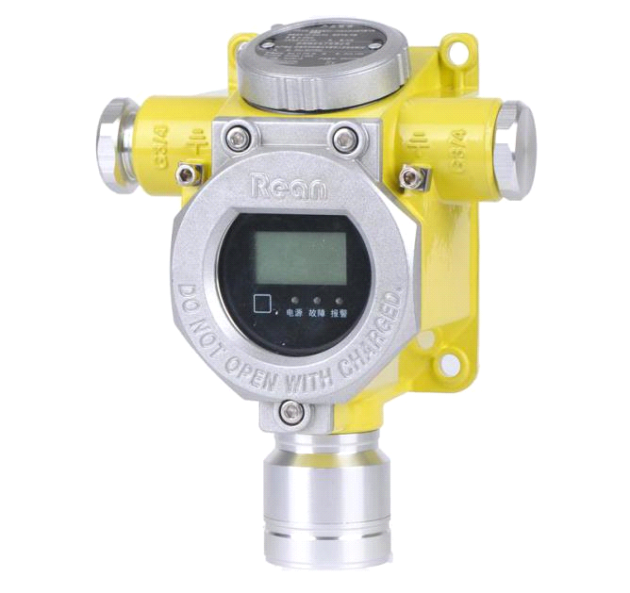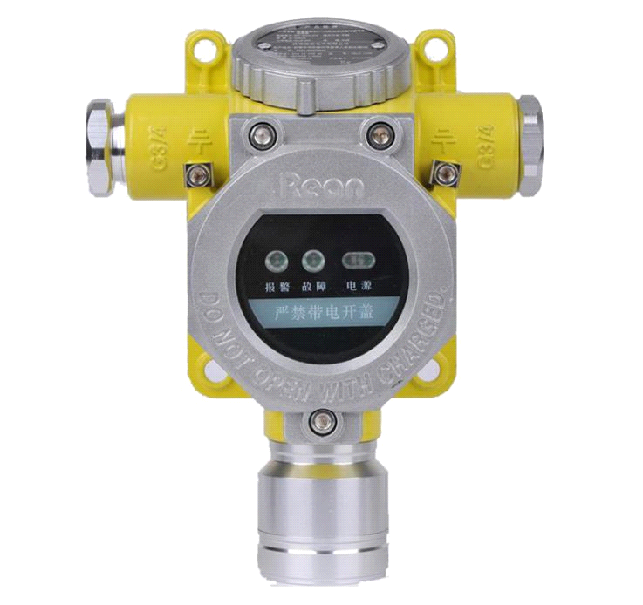
★功能介绍：
可燃气体探测器能够对工业环境下可测量的气体进行连续监测，并将气体浓度转变为4-20mA信号，并且可以输出一路开关量信号传输给气体报警控制器或DCS系统，当现场检测到可燃气体浓度高于设定值时，探头报警并输出开关信号给溢油静电控制器或者批控仪，实现停止装车。并且探头可选配声光报警灯进行显示和供现场及时处理。探测器采用双腔体结构设计，防爆等级为Ex d IIC T6，防护等级为IP65，适用于化工、户外罐区等环境下。该产品可选配LCD显示功能，内置红外接收模块，可实现红外遥控器校零、标定。
★产品特点：
①测了准确：传感器采用进口气体敏感元件，精度高、零点漂移小、抗中毒性能好；
②防爆型设计：可用于工厂的1、2区危险场所；
③维修方便：传感器采用数字化模组设计，现场更换时无需校零、标定；
④声光报警（选配）：可选配安装防爆型声光报警灯，实现现场声光报警。
★技术参数：
供电电源：DC24V±15% 最大功率：＜1W

准确度：±5%FS 外形尺寸：190mm×130mm×75mm

工作温度：-40℃～70℃ 湿度范围：10%RH～95%RH

压力范围：86Kpa～106Kpa 响应时间:30S--90S

信号输出：4-20MA，一组无源常开信号

【售后及质保服务】
1、质保时长
供货方所供产品的质保期为：验收合格之日起壹年。
2、质保标准
1）、质保期间内，如产品出现质量问题，供货方免费提供维修或更换服务；如产品出现非质量问题，供货方只收取成本费用。产品出质保期后，出现任何售后问题，供货方提供维修或更换服务，供货方只收取成本费用。
2）在产品验收合格后，供货方提供每年至少3次的主动回访服务。
3）供货方将对使用方提供持续性的技术支持，如有产品更新或升级服务，保证第一时间通知使用方，供使用方参考。
3、售后标准
1、供货方以第一时间解决问题为服务宗旨，产品出现问题后，供货方将快速响应用户，联系现场人员，准确判断产品问题，指导现场人员快速排除故障。
2、如故障中出现产品配件损坏，供货方第一时间以顺丰快递发送配件。
3、如出现电气配件故障，供货方工程技术人员需与现场人员电话沟通并判断问题，由供货方电话指导现场人员拆卸配件。如出现电话指导解决不了的问题时，供货方安排售后人员上门服务。
4、如出现非质量问题需要更换配件的情况，或者现场需要增加一些设备或配件（如电子钥匙）供货方需按成本价在第一时间内生产调试好，并邮寄给用户现场。
上海卯金刀电子科技有限公司

